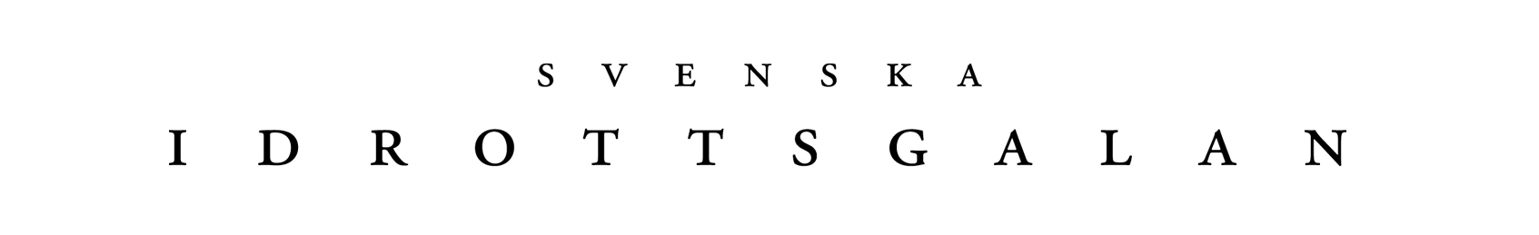

De har allt att vinna under Svenska Idrottsgalan
Nomineringsjuryn för Svenska Idrottsgalan 2016 har sammanträtt. Efter långa och intensiva diskussioner lyckades juryn till slut enas om kandidaterna till Idrottsakademins priser.
- Årets jurymöte var tuffare än på många år, säger juryns ordförande Lasse Granqvist. Att ställa idrottsprestationer mot varandra är alltid vanskligt, men vi är nöjda med nomineringarna, avslutar Granqvist.
Svenska Idrottsgalan äger rum i Ericsson Globe den 25 januari, 2016 och direktsänds i SVT1 kl: 20:00 – 22:30, samt i SVT Play och i Sveriges Radio.
De nominerade är:
ÅRETS KVINNLIGA IDROTTARE
Frida Hansdotter – Alpint
Charlotte Kalla – Längdskidor
Sofia Mattsson – Brottning
Sarah Sjöström – Simning

ÅRETS MANLIGE IDROTTARE
Zlatan Ibrahimović – Fotboll
Badou Jack – Boxning
Jonas Leandersson – Orientering
Johan Olsson – Längdskidor

ÅRETS PRESTATION
Jennie Johansson – Simning
Charlotte Kalla – Längdskidor
Sarah Sjöström – Simning
U21-landslaget, herrar – Fotboll

ÅRETS NYKOMLING & LILLA BRAGDGULDET
Stina Blackstenius – Fotboll
Isabelle Haak – Volleyboll
Khaddi Sagnia – Friidrott
Elias Ymer – Tennis

ÅRETS LAG
Herrlandslaget – Speedway
Lag Niklas Edin – Curling
Lagkapp medley, damer – Simning
U21-landslaget, herrar – Fotboll

ÅRETS LEDARE i samarbete med TT Nyhetsbyrån
Håkan Ericson – Fotboll
Rikard Grip – Längdskidor
Lars Lagerbäck – Fotboll
Ulrika Sandmark – Simning

Årets nomineringsjury består av:
Claes-Göran Bengtsson – journalist och idrottsstatistiker
Lasse Granqvist (ordförande) – journalist TV4/C More
Anna-Karin Kammerling – simning
Annichen Kringstad – orientering
Anders Lindblad – sportkrönikör SvD
Eric Lundin – journalist
Peter Lundin – Idrottsgalan
Lars Markusson – sportchef TT Nyhetsbyrån
Peter Mattsson – elitidrottschef RF
Frida Nordstrand – journalist Viasat
Peter Reinebo – verksamhetschef SOK
Malin Swedberg – fotboll
Petra Thorén – journalist Aftonbladet
Maria Wallberg – journalist SVT
Emelie Öhrstig – längdskidor och cykel

De nominerade till Årets Ledare är framtagna av TT Nyhetsbyrån baserat på en omröstning bland sportchefer på svenska tidningar, radio- och TV-kanaler.
Utöver ovan nämda priser delas även Radiosportens Jerringpris och SvD:s Bragdguld ut vid Svenska Idrottsgalan.

För ytterligare information, vänligen kontakta:
Presskontakt Idrottsgalan – Linda Hirschfeld
E-post: hirschfeld@idrottsgalan.se
Mobil: 0701 04 57 62

Leroy Media producerar och driver Svenska Idrottsgalan.
Svenska Idrottsgalan är en av Sveriges största och mest prestigefulla galor. Här samlas den svenska idrottspubliken och en enad idrottsrörelse vid en direktsänd ceremoni, där det gångna idrottsåret summeras och framstående idrottsprestationer belönas. Svenska Idrottsgalan äger rum i januari varje år och lockar närmare 7000 gäster till Ericsson Globe. Galan direktsänds i SVT1och följs av cirka två miljoner tittare. Galan sänds även i SVT Play och i Sveriges Radio.
www.idrottsgalan.se #idrottsgalan

